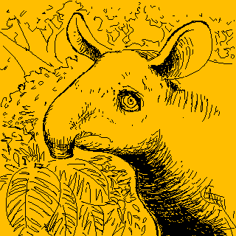Esta parte es muy específica a la versión de la que está hablando la guía. No entiendo lo que quiere que haga.